Со стороны заказчика:

1) поиск и покупка участка;

2) оформление документов по данному участку;

#### 3) Разрешение на строительство частного дома;

4) акт, который подтверждает право пользования земельным участком( договор купли-продажи, завещания, дарения или же мены;

5) решение о выделении территории под строительные работы;

6) проект строительства частного дома;

7) план застройки всего земельного участка;

8) чертежи других, расположенных на участке, построек.

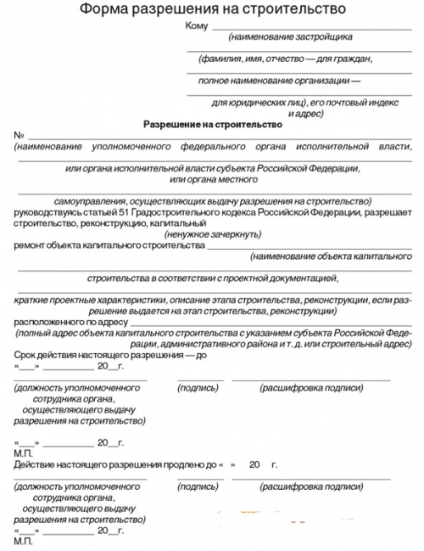

#### Проектно-сметная документация

После получения разрешения идет этап подготовки и в дальнейшем согласования проектно-сметной документации планируемого частного дома.

Для разработки проектно-сметной документации можно прибегнуть к помощи проектно-строительной организации или частных архитекторов и инженеров.

Во время согласования проектно-сметной документации ведутся проверки по соответствию конструкторских решений строительным нормативам, а также в случае постройке сооружений с различными художественными решениями рассматривается общее сочетание с окружающей архитектурой.

Для того, чтобы могла быть проведена проверка, а в дальнейшем и согласование проектно-сметной документации, она должна включать следующее:

* эскизы и разрезы частного дома с техническо-экономическими данными;
* полный план всего участка с указанием и проектом других воздвижений.

Всю эту документацию следует согласовать с коммунальными, пожарными, санитарно-эпидемиологическими службами.

Планирование и выбор проекта застройки

-бетон или сваи

-дерево/кирпич/плиты/бетонные блоки

-инженерные системы:

- вентиляция

-водоснабжение

-канализация

-теплоснабжение

-электроснабжение

-количество комнат

-квадратура постройки

-крыша(из чего)

-стены(из чего)

-Полы(из чего)

-теплоиоляция

-шумоиоляция

-окна(пластик, стекло)

#### Строительный паспорт

Следующий этап – это обмер всего частного участка и разбиение габаритов всех построек. Этой стадией занимаются органы градостроительства и архитектуры вместе с самим застройщиком.

По завершению этого этапа составляется акт в трех копиях, предназначенных для застройщика, органов градостроительства и архитектуры и БТИ. После этого застройщик получает строительный паспорт, который включает в себя:

* проект частного дома;
* проект всех построек на земельном участке;
* выписка о предоставлении застройщику земельного участка;
* пояснительная записка, сформированная проектным учреждением;
* акт и составленная карта всех границ частного сектора.

### Расчет стоимости строительства частного дома

Перед началом строительства дома крайне важно запланировать все растраты, чтобы тельствавпоследствии не оказаться с опустошенным кошельком и с недостроенным домом.

Стоимость строительства частного дома в первую очередь зависит от изначального проекта строительства, качества материалов строения и сложности постройки.

Расчет стоимости частного дома можно произвести как с помощью специализированных служб, так и самому.

Покупка материалов

Составление списка и закупка, а также доставка материалов

Само строистельство

1) заливка бетона / забивание свай

2) Постройка коробки дома

3) Крыша

4) Окна и двери установка

5) Проводка водоснабжения, эоектричества. Тепла, газа и тд

6) Теплоизоляция, шумоизоляция

7) Укладка полов

8) выравнивание стен и полов

Приемка работ

**Необходимые работники:**

**1) геодезист**

**2) проектировщик**

**3) адвокат**

**4) инженер по техническому надзору**

**5) инженер с квалификациями:**

**-вентиляция**

**-водоснабжение**

**-канализация**

**-теплоснабжение**

**-электроснабжение**

**-расчет материалов**

**6) водитель грузовика**

**7) грузчик**

**8) строители:**

**-заливка бетона**

**-закладка кирпича**

**-строитеьлство стен**

**-крыша**

**-покрытие крыши**

**-установка окон и дверей**

**9) электрик**

**10) сантехник:**

**-теплоснабжение**

**-водоснажение**

**-проведение канализации**

**11) вентиляция**

**12) теплоизоляция**

**13) шумоизоляция**

**14) маляр-штукатур**

**15) строители для заливки и укалдки полов**

**16) ОТДЕЛКА**